Frühlingsgefühle für den Tisch:
Mank verzaubert den Gast
mit neuen Designs und Farben

So wie der Frühling die Zeit der Erneuerung in der Natur ist, kennzeichnet die aktuelle Frühlings- und Sommerkollektion bei Mank ein frisches Erwachen für den einladend gedeckten Tisch. Kraftvolle Muster. farbenprächtige Designs und neue Materialien bieten Gastronomen und Hoteliers eine breite Auswahl. „Blumen und florale Motive stehen in diesem Jahr ganz oben in der Gunst der Gastgeber“ weiß Mank Art-Director Rotraud Hümmerich.

Besonders innovativ kommt in diesem Jahr das neue Material SPANLIN-BIO daher: Hier kombiniert Mank die bekannten Attribute mit einer vollständigen ökologischen Verwertbarkeit. SPANLIN-BIO ist ein samtweiches und extrem reißfestes Viskose-Gemisch, das zu 100 Prozent biologisch abbaubar ist. In der Frühjahrskollektion sticht das Servietten- und Tischdeckendesign RITA in den Varianten Champagner/Beige, Creme-Gelb oder Altrosa dabei besonders ins Auge.
Aber auch die übrigen jetzt neu vorgestellten Designs zeigen erneut, wie individuell und vielfältig Mank auf die Anforderungen von Kunden und Gastgebern eingeht. Das Top-Motiv LENZ transportiert ebenso wie das neue Design RENATE das perfekte Frühlingsfeeling auf den Tisch. Klare und großflächige Darstellungen mit kräftigen Farben beherrschen das Bild. Die perfekte Ergänzung für diese und viele andere Designs ist das Motiv AQUARELL mit seinem auffälligen Streifendekor. In den Farben Gelb, Rot, Grün oder Blau ist es eine ideale Ergänzung für jede Gestaltungsidee – zum Beispiel gemeinsam mit dem Design MONI in verspielter Mohn-Optik.
Auch bei der neuen Kollektion zeigt Mank seine Kompetenz in Nachhaltigkeit und ökologischer Firmenführung. Es werden besonders nachhaltige Gastronomiekonzepte angesprochen, die ihre ökologische Ausrichtung auch in ihrem Table Top Bereich zum Ausdruck bringen möchten. Das Unternehmen untermauert wiederholt, dass die Themen Umweltschutz und Nachhaltigkeit auch in der Praxis im Mittelpunkt stehen.
- www.mank.de

HINWEIS für die REDAKTION: Zu dieser Presseinformation stehen Ihnen folgende Fotos im „JPG“-Format (300dpi / RGB) in unserem Presse-Downloadbereich zur Verfügung.
Sie erreichen den Pressebereich direkt unter dem Link
https//:mank.menzel-pr.de
Mehr Informationen, Unterlagen oder Produktmuster können Sie gerne direkt per Mail bei uns abrufen!
Herzlichen Dank für Ihre Veröffentlichung und ein Belegexemplar!

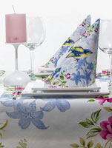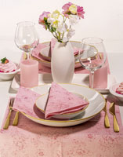
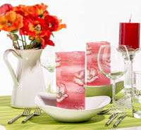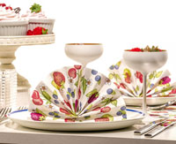

Pressekontakt:  Werner Menzel (DJV)  Presse- und Mediendienstleistungen  Brunnenstraße 5  D-56412 Ruppach-Goldhausen  info@menzel-pr.de  www.menzel-pr.de  Tel.: 0 26 02 / 67 19 84  Mobil: 0178 / 33 216 27 | Unternehmen:  Mank GmbH - Designed Paper Products  André Becker  Industriepark Urbacher Wald / Ringstraße 36  D-56307 Dernbach  a.becker@mank.de  www.mank.de  Tel.: 0 26 89 / 9 41 51 13  Fax: 0 26 89 / 9 41 53 113

